PRACA ZDALNA Logopedia z dnia 02.04.2021 r.

Głoska [sz] – ćwiczenia on-line
https://domologo.pl/logopedia/wymowa/gloski-szumiace/gloska-sz/gloska-sz-cwiczenia-on-line/

Logopedyczna drabina z głoską [sz]
Logopedyczna drabina to trzy gry logopedyczne w tej samej szacie graficznej. Każda z gier zawiera słowa z głoską [sz] w nagłosie, wygłosie oraz śródgłosie na oddzielnej planszy. Każda pojedyncza plansza do gry mieści się na jednej stronie wydruku, opatrzona jest krótką instrukcją zasad i zawiera w sobie słowa z głoską [sz] w jednej pozycji artykulacyjnej. Słownictwo dobrane jest z zachowaniem czystości fonetycznej.
Gra jest przeznaczona od 2 do 4 graczy. Celem gry, jest wspięcie się na ostatni szczebel drabiny. Po szczeblach wspinamy się rzucając kostką i stosując się do zasad umieszczonych na planszy. I tak, kiedy na kostce wypadnie 1 – gracz idzie 1 szczebelek do góry, 2 – 2 szczeble do góry, 3 – 3 szczeble wyżej. Kiedy gracz wyrzuci 4 – stoi w miejscu, 5 – schodzi 1 szczebelek z drabiny, 6 – schodzi 2 szczeble na dół. Za każdym razem trzeba przeczytać słowo umieszczone na szczeblu, pamiętając o prawidłowej wymowie głoski [sz].
Dzięki takiemu doborowi zasad, wejście na drabinę wcale nie jest proste. Daje też dużą liczbę powtórek słów z ćwiczoną głoską!
Grę należy wydrukować, rozciąć na pół i skleić w taki sposób, by powstała długa drabina. Całość można wydrukować na kolorowej kartce lub pokolorować.
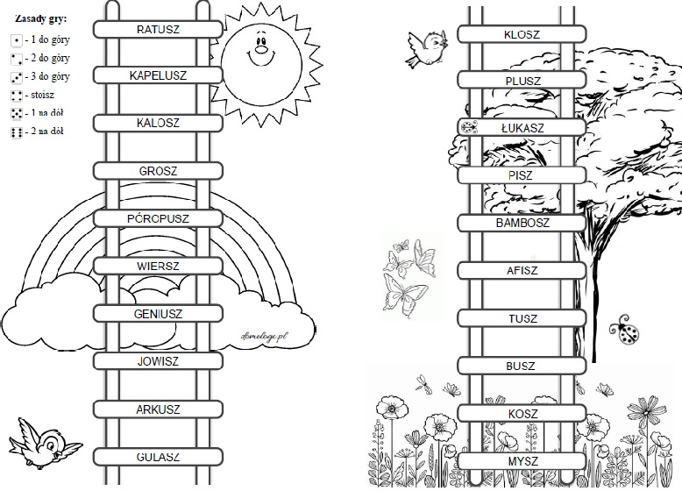
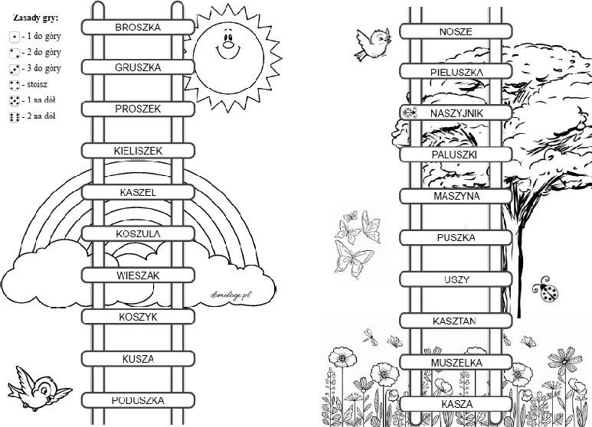
Starsze dzieci mogą nie tylko czytać poszczególne słowa umieszczone na stopniach drabiny ale także układać z nimi zdania. Jako ciekawą alternatywę można zaproponować także układanie pytań do przeczytanych słów.
Gra logopedyczna drabina to także znakomity materiał na pracę domową. Jeśli dziecko nie ma partnera do gry może zagrać samo, przeczytać słowa i pokolorować tylko te szczeble, na których zatrzymał się jego pionek.
Pasjonującej zabawy i owocnych ćwiczeń!

Wierszyki na jednym oddechu
Małe ćwiczenie oddechowe o wielkim znaczeniu – recytacja krótkiego, rymowanego tekstu na jednym oddechu. Znam 3 wierszyki, z czego jeden świetnie wpisuje się w zajęcia o tematyce związanej z Wielkanocą.
„Kura”
Nabieramy powietrze nosem i na jednym oddechu mówimy tekst:
Siedzi kura w koszyku, liczy jaja do szyku: jedno jajo, drugie jajo, trzecie jajo…
I liczymy do tylu, do ilu potrafimy najwięcej:)
„Rosół”
Siedzi chłop przy stole liczy oka w rosole: jedno oko, drugie oko, trzecie oko…
„Wrony”
Pierwsza wrona bez ogona, druga wrona bez ogona, trzecia wrona bez ogona…. a trzynasta ogoniasta!
Wierszyki na jednym oddechu są bardzo popularną i niezwykle lubianą przez dzieci zabawą. Można zaproponować na przykład wpisywanie rekordów: do ilu uda się policzyć najwięcej każdego dnia lub na każdych zajęciach. Zachęcam również dorosłych do wspólnych zabaw z dziećmi:)
Ćwiczenia oddechowe:
- korekcja toru oddechowego [w trakcie mówienia: wdech nosem, wydech ustami]
- pogłębienie oddechu
- aktywizacja przepony
- wydłużenie fazy wydechowej
- zwiększenie pojemności życiowej płuc
- wzmocnienie mięśni oddechowych
- usunięcie nadmiernego napięcia mięśniowego
- relaksacja
Jednocześnie pamiętajmy, że ćwiczenia oddechowe robimy tylko kilkukrotnie. Nie dłużej niż 3 do 5 minut. Z dziećmi, które nie mają przeciwwskazań do ich wykonywania.

